Примерная матрица
для проведения занятия по программе «Я. МОЯ СЕМЬЯ. МОЯ РОДИНА»
2 класс

Тема: Уважение к окружающим
Время проведения: март
Целевая установка:
формирование у учащихся нравственных качеств: уважительного отношения к окружающим;
формирование понимания значения таких качеств, как доброта, вежливость, отзывчивость;
Методическая установка:
Предложенная матрица занятия является примерной, при ее реализации необходимо учитывать особенности класса, традиции учреждения образования.
В качестве гостей рекомендуется пригласить на занятие представителей ОО «БРПО».
Материалы для подготовки занятия:
Белорусская республиканская пионерская организация: [сайт]. – URL: https://brpo.by (дата обращения: 17.02.2026).
Шинкоренко, Ю.А. Книга вожатого / Ю.А. Шинкоренко, А.А. Дамзен, В. Н.Лисович. – URL: https://brpo.by/ (дата обращения: 17.02.2026).
Лисович, В.Н. Информационно-методический справочник «Органайзер старшего вожатого». – Минск, 2022. – URL: https://clck.ru/3FQiNB (дата обращения: 17.02.2026).
Дневник октябренка – URL: https://goo.su/Ws9hS (дата обращения: 17.02.2026).

Структурный компонент занятия | Содержательный компонент занятия
Вводный этап | Педагог обращает внимание учащихся на облако слов, расположенное на доске или экране (приложение 1) и ответить на вопрос:  Что такое уважение и в чем оно проявляется?  Обобщая ответы учащихся, педагог предлагает вспомнить, какое правило октябрят говорит о том, что октябрята – добрые и отзывчивые ребята:  «Мы – добрые и отзывчивые ребята,  Потому что октябрята.  Мы поможем, защитим  И в обиду не дадим!»  Педагог сообщает учащимся, что речь на занятии пойдет об уважительном отношении к окружающим людям.
Основной этап | Основной этап занятия конструируется в соответствии с обучающей программой на основе материалов, предложенных в приложениях и презентации.  Примерные вопросы для учащихся:  - В чем проявляется уважение к окружающим людям?  - Что значит быть вежливым? Считаете ли вы себя вежливыми и почему?  - Кого называют добрым и отзывчивым человеком?  - В чем заключается оказание посильной помощи?  - Кому из окружающих вы протянули руку помощи?  - Как вы думаете, какие ваши поступки вызывают положительное отношение к себе? Приведите примеры.  Задание «Копилка вежливых слов» (приложение 2)  Кроссворд «Вежливость» (приложение 3)  Игра «Вежливо – невежливо» (приложение 4)
Заключительный этап | Создание аппликации «Солнышко добра и уважения к окружающим людям»  Вариант 1 Аппликацию можно создать в Дневнике октябренка (25 страница «Мир октябренка»). (приложение 5), выполнив в устной или письменной форме задания 1, 2. (1. На «лучике добра» напиши, в каких конкретных поступках октябренка проявляется уважение к окружающим людям? 2. На «лучике добра» напиши (предложи) свое октябрятское дело по оказанию помощи окружающим людям.)  Для письменного ответа рекомендуется использовать заготовки – «лучики добра» нарисованного солнышка.  Вариант 2 Задания можно выполнить и с использованием техники «аппликация». Аппликация размещается на учебной доске. «Солнышко добра и уважения к окружающим людям» создается из отдельных лучиков.  Педагог предлагает учащимся назвать «лучик добра», который им больше всего понравился и почему, и рассказать, кому и какую помощь они готовы оказать сегодня (маме, бабушке, сестренке, товарищу)?
Приложение 1
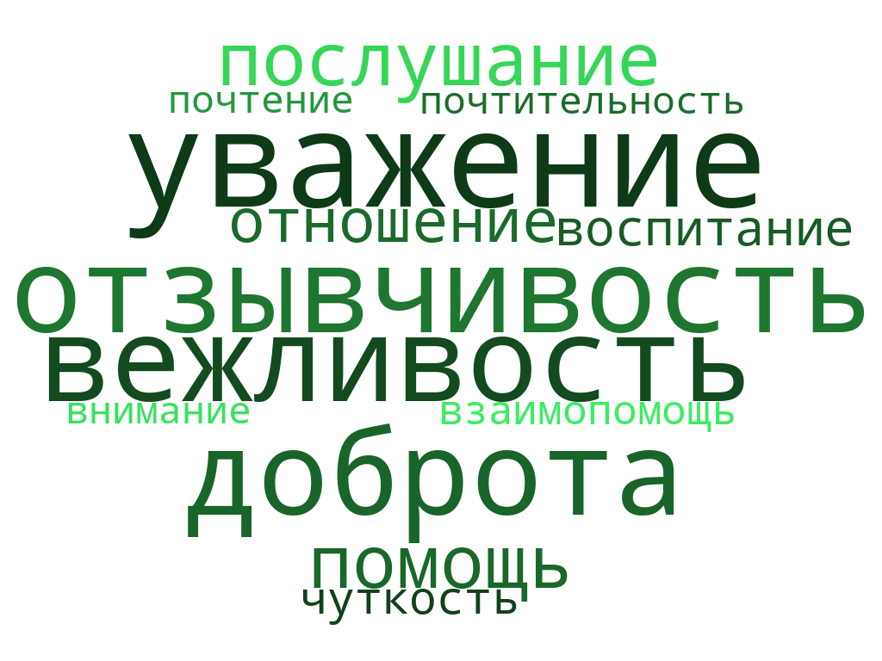
Приложение 2
Задание «Копилка вежливых слов»

До XVI в. слово «вежа» означало «знаток» – тот, кто знает правила приличия, формы выражения доброго отношения к людям.
Называя человека вежливым, мы подразумеваем его умение следовать общепринятым правилам поведения, благодарить, предлагать свою помощь, в любой ситуации относиться уважительно к окружающим. Вежливый человек говорит «спасибо» и «пожалуйста», здоровается с другими людьми, проявляет чуткость и отзывчивость к окружающим людям. Вежливость проявляется и в выполнении правил поведения в общественных местах и соблюдении этикета.
Педагог предлагает учащимся ответить на вопросы:
- Какие вежливые слова мы говорим, когда обращаемся к кому-либо с просьбой? (Будьте добры, пожалуйста, если вас не затруднит и др.)
- Какие вежливые слова мы говорим, когда невольно причинили беспокойство другому человеку (извините и др.).
дополнить стихи вежливыми словами:
Зацветёт старый пень,
Когда услышит (добрый день).
Если солнышко садится,
По деревьям золотится,
Говорим при встрече
Всем знакомым (добрый вечер).
Когда нас бранят за шалости,
Говорим (прости, пожалуйста).
В Беларуси на прощанье
Говорим мы (до свидания)
Будет легче нам ехать и идти,
Когда пожелают (счастливого пути).

Рекомендуется подготовить карточки с вежливыми словами, по мере выполнения задания прикреплять их на доске при помощи магнитов на рисунке «Копилка».
Приложение 3
Крассворд «Вежливость»
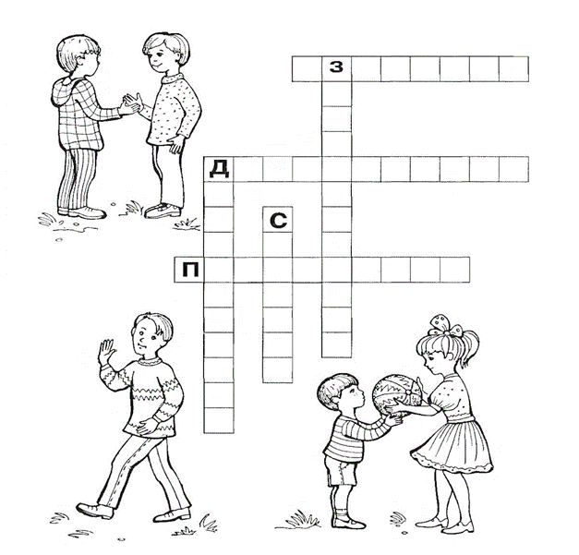
Впиши в кроссворд вежливые слова, обращая внимание на буквы-подсказки

Ответы: здравствуйте, спасибо, пожалуйста, до свидания, доброго утра.

Приложение 4
Игра «Вежливо-невежливо»
Педагог называет ситуацию, а учащиеся определяют, вежливыми или невежливыми были действия в ней.
Установка: «Если вежливые действия, то вы хлопаете, если нет – то ничего не делаете».

- Поздороваться при встрече ... (вежливо).
- Толкнуть, не извиниться ... (невежливо).
- Помочь подняться, поднять упавшую вещь ... (вежливо).
- Не встать, обращаясь к учителю ... (невежливо).
- Не уступить место пожилому человеку ... (невежливо).

Приложение 5
Аппликация «Солнышко»
Работа с Дневником октябренка (стр.25 «Мир октябренка»)(ссылка для скачивания:
https://brpo.by/wp-content/uploads/2023/01/%D0%B4%D0%BD%D0%B5%D0%B2%D0%BD%D0%B8%D0%BA-2.pdf
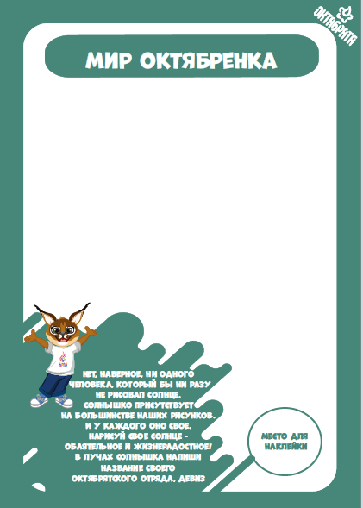

Нет, наверное, ни одного человека, который бы ни разу не рисовал солнце. Солнышко присутствует на большинстве наших рисунков, и у каждого оно свое – обаятельное и жизнерадостное!

В лучах солнышка напиши название своего отряда, девиз.

      - На «лучике добра» напиши, в каких конкретных поступках октябренка проявляется уважение к окружающим людям?

      - На «лучике добра» напиши (предложи) свое октябрятское дело по оказанию помощи окружающим людям.

